打开AutoCAD2016，找到工具里面的自定义-界面-传输,操作如下图：
注：点击左上角传输，接着点击右上角的打开，打开下载好的acad.cuix,将右侧AutoCAD经典拖到左侧，点击应用确定即可。
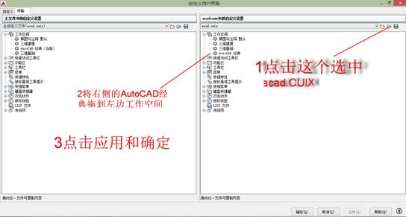
至此AutoCAD2015的经典模式已经找回来了，如下图：
